



**Февраль 2025 года**

**Издается с 2014 года раз в квартал**

**(в электронном виде)**

выпуск №1

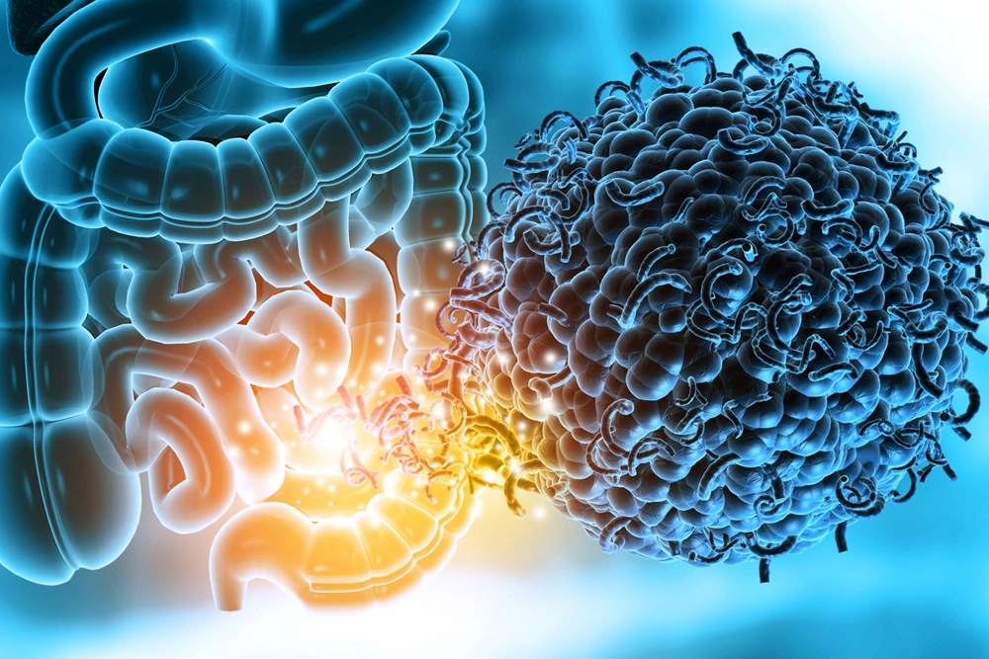**Профилактика вирусных кишечных инфекций и вирусного гепатита А**

**В этом выпуске:**

1. **Профилактика вирусных кишечных инфекций и вирусного гепатита «А»**

**стр. 1**

1. **Острые респираторные инфекции и грипп**

**стр. 3**

1. **Диспансеризация взрослого населения**

**стр. 5**

1. **Время действовать, чтобы защитить наши семьи и будущее!**

**стр. 7**



**Вирусные кишечные инфекции (ротавирусная, норовирусная, астровирусная инфекции и др.)** **являются группой острых инфекционных заболеваний, для которых характерны признаки общей интоксикации и преимущественное поражение желудка и тонкого кишечника или их сочетание, т. е. гастроэнтерит или энтерит.**

*  **Для ротавирусной инфекции** **характерна повышенная заболеваемость в зимнее время года, что объясняется лучшим сохранением вируса при низких температурах.**
* **Норовирусы** **поражают население всех возрастных групп, часто возникают вспышки норовирусного гастроэнтерита среди детей школьного возраста, взрослых и пожилых людей в весенне-осенний и зимний период.**
* **Астровирусной инфекцией** **круглый год болеют дети и подростки, но наиболее часто заболевание регистрируется у детей до года.**

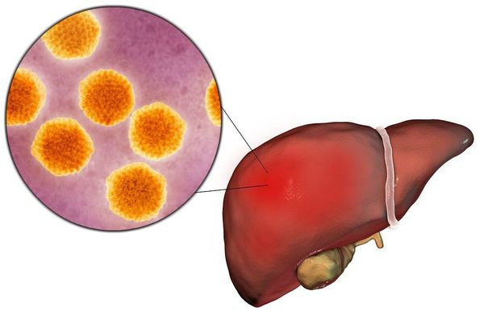**Вирусный гепатит А**

**(его еще иногда называют желтухой) – это острое вирусное инфекционное заболевание, при котором поражается печень. Наибольшее число заболеваний приходится на осенне-зимний период.**

**Источником возбудителей вирусных кишечных инфекций является больной человек или вирусоноситель (без клинических проявлений).**

**Механизм передачи возбудителя – фекально-оральный (алиментарный), не исключается и воздушно-капельный.**

**Пути передачи: чаще -** ***пищевой, водный и контактно-бытовой.***

**Чтобы защитить себя, своих детей и близких от заболевания вирусными кишечными инфекциями, необходимо соблюдать**

**следующие рекомендации:**

* ***соблюдать правила личной гигиены, тщательно мыть руки с мылом перед приготовлением пищи, после каждого перерыва в процессе готовки, после разделки сырых продуктов, перед едой, после посещения туалета, после прихода с улицы, после контакта с домашними животными;***
* ***необходимо выбирать безопасные пищевые продукты. Такие продукты как фрукты и овощи необходимо тщательно мыть перед употреблением под проточной водопроводной водой, обязательно нужно мыть фрукты, которые чистятся: апельсины, бананы, мандарины. Проверять сроки годности продуктов, целостность упаковок;***
* ***замачивать сухофрукты и орехи в холодной воде, с последующим тщательным промыванием под проточной водой;***
* ***не заглатывать воду при купании в открытых водоемах и бассейнах;***
* ***употреблять воду только гарантированного качества или кипяченую.***

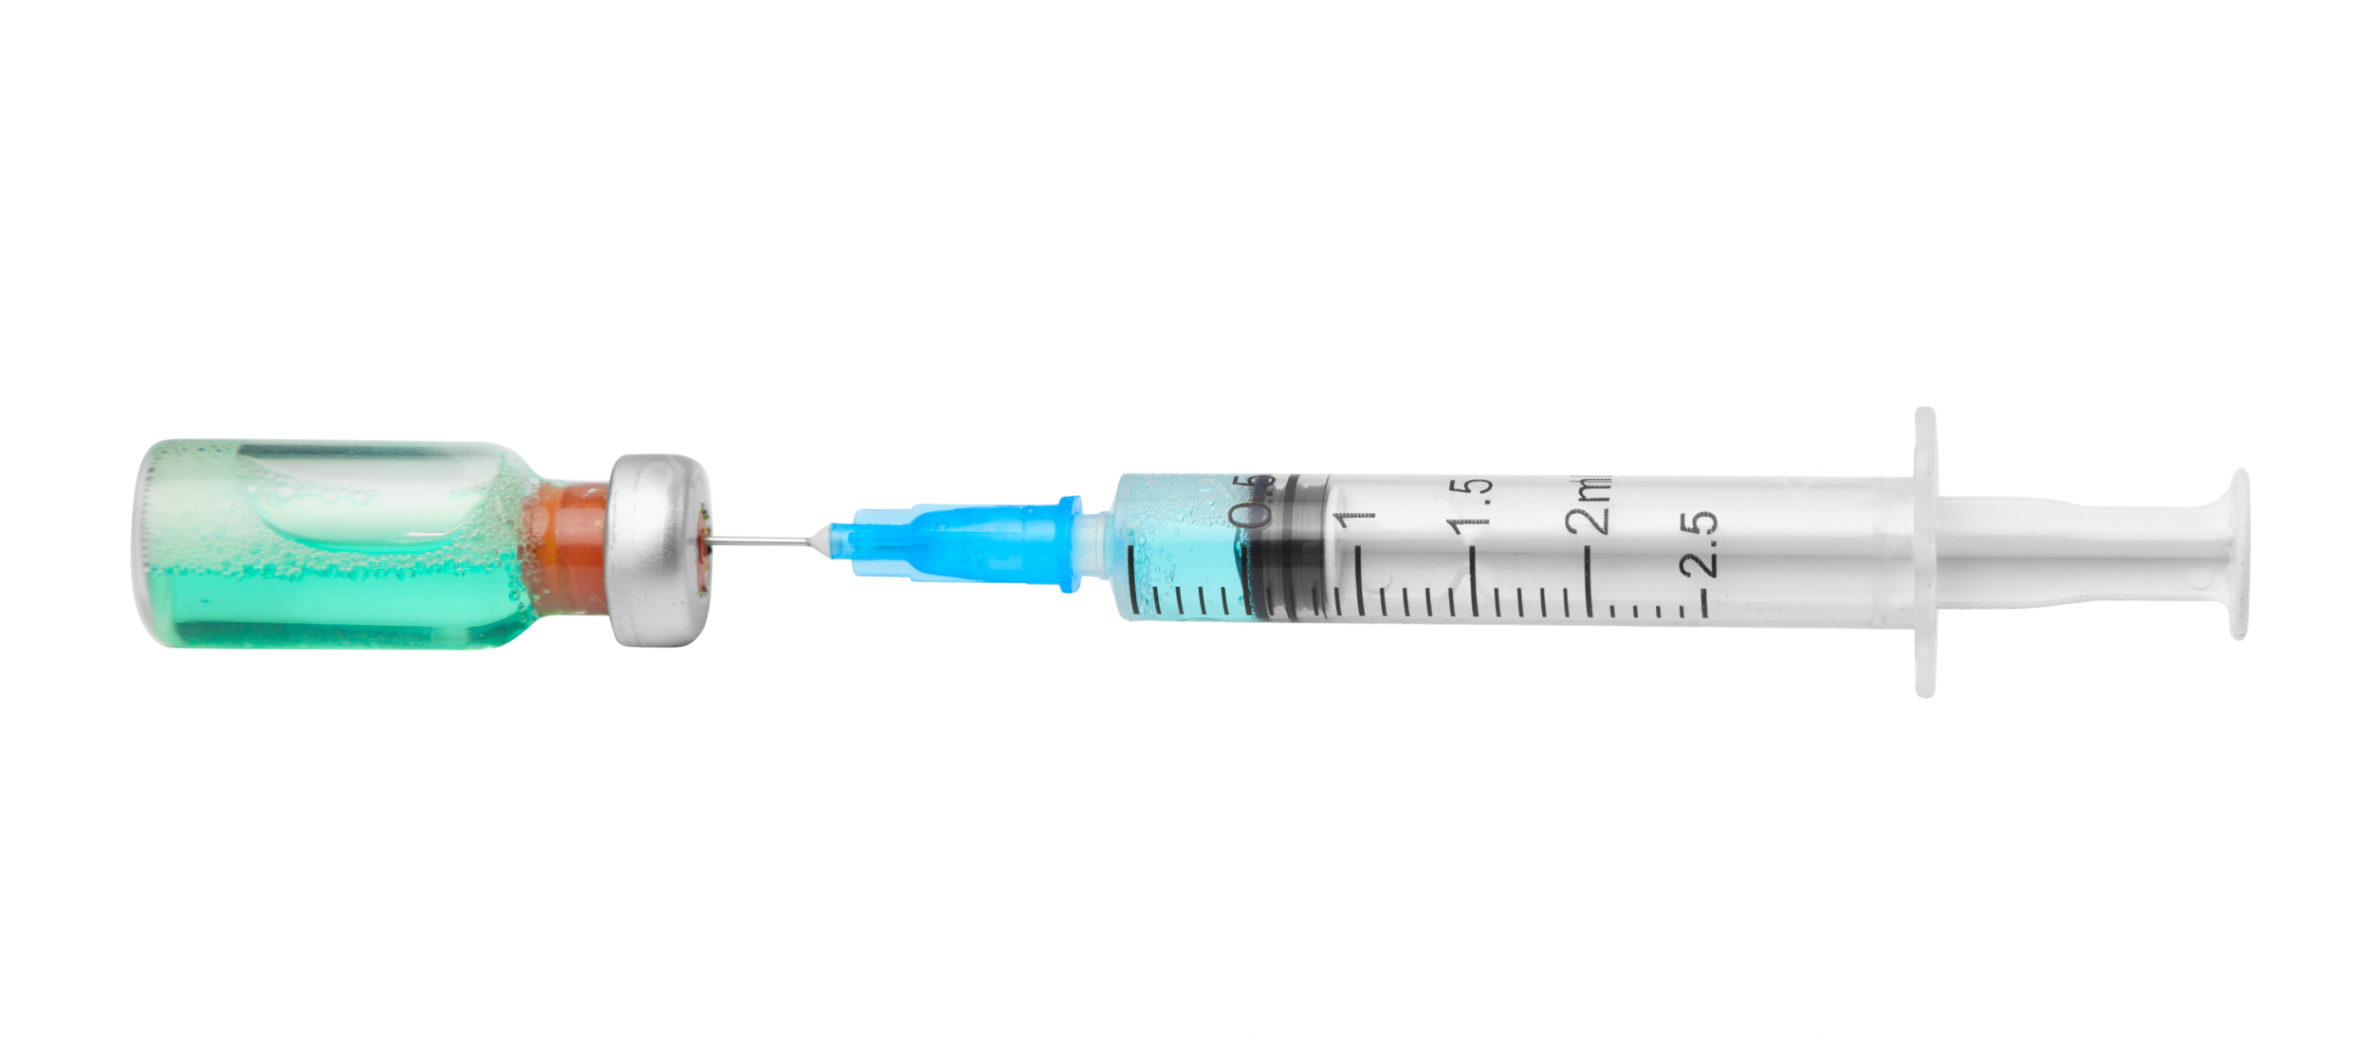 **Необходимо помнить о том, что заболевание легче предупредить, чем лечить. Одной из важных мер профилактики вирусного гепатита А является вакцинация контактных лиц, людей, которые близко контактировали с заболевшим пациентом!**

**Острые респираторные инфекции**

**и грипп**

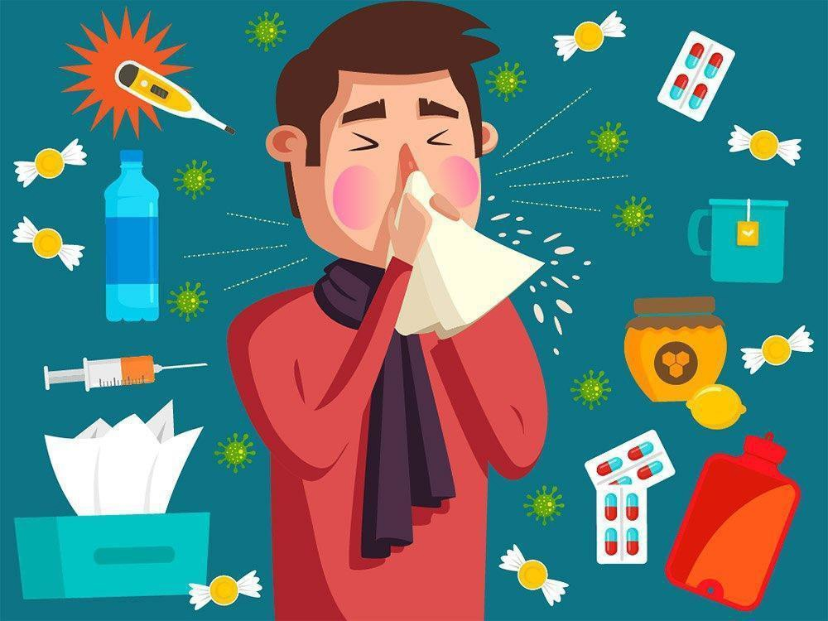 **Острые респираторные инфекции (ОРИ) и грипп** занимают ведущее положение в структуре инфекционных заболеваний, остаются одной из самых актуальных медицинских и социально-экономических проблем в мире, занимая первое место по распространенности в целом и по заболеваемости с временной утратой трудоспособности на предприятиях.

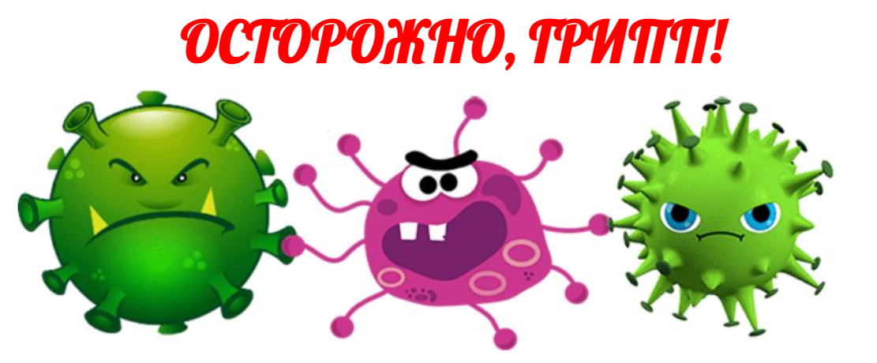

* **Заболеть ОРИ и гриппом могут люди**

**даже с самым крепким иммунитетом**

Это связано, во-первых, с мутацией вируса, то есть каждый год организм оказывается «лицом к лицу» с новыми вариантами вирусов. Вторая причина заключается в исключительно высокой скорости размножения вирусов и распространения инфекции среди людей.

Единственным научно обоснованным методом борьбы с гриппом является специфическая профилактика – **вакцинопрофилактика.**

Целесообразность ежегодной вакцинации определяется тем, что, во-первых, новый вирус гриппа по своим свойствам отличается от прошлогоднего, а во-вторых, титр антител после вакцинации в течение года снижается.



**В сезон высокой активности респираторных вирусов следует соблюдать ряд простых правил:**

* **соблюдать правила гигиены рук – часто мойте руки с мылом. Если нет возможности помыть руки с мылом применяйте дезинфицирующие салфетки;**
* **чистите и дезинфицируйте поверхности, с которыми часто соприкасаетесь (столы, стулья, дверные ручки и т.д.) с помощью бытовых моющих средств;**
* **соблюдайте «респираторный этикет» (прикрывайте рот и нос платком, когда чихаете или кашляете, не трогайте руками нос, рот и глаза и т.д.);**
* **избегайте посещения многолюдных мест и поездок, старайтесь избегать контактов на расстоянии менее 1 метра с людьми, имеющими симптомы ОРЗ;**
* **ведите здоровый образ жизни (полноценный сон и питание, оптимальная физическая активность).**



**В случае заболевания гриппом и ОРИ очень важно следовать следующим рекомендациям:**

**! при необходимости – обратиться к врачу и строго соблюдать все его рекомендации;**

**! соблюдать постельный режим;**

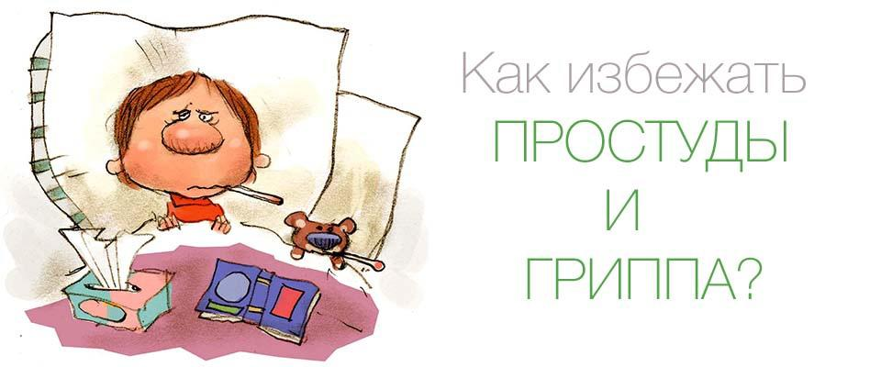

**! максимально ограничить свои контакты с домашними, особенно детьми, во избежание их заражения;**

**! чаще проветривать помещение;**

**! все лекарственные препараты применять ТОЛЬКО по назначению врача.**

**Диспансеризация взрослого населения**

**Диспансеризация – это комплекс мероприятий, который включает в себя оценку факторов риска неинфекционных заболеваний.**

* **Цели:**
* **проведение медицинской профилактики;**
* **пропаганда здорового образа жизни;**
* **воспитание ответственности граждан за свое здоровье;**
* **выявление хронических неинфекционных заболеваний на ранних стадиях.**
* **Как и когда проходить:**

**Прохождение диспансеризации определено** **1 раз в три года** **для пациентов** ***от 18 до 39 лет,*** **начиная с 40 лет прохождение диспансеризации** ***ежегодно.***

* **Сколько стоит диспансеризация:**

**Диспансеризация проводится БЕСПЛАТНО.**

* **Как долго проходит диспансеризация:**

**Время прохождение диспансеризации может занять от одного до нескольких дней и зависит от объема дополнительных методов исследования, которые определяет врач общей практики индивидуально.**

**Если пациент маломобилен, то медицинские работники проводят осмотр и забор анализов на дому.**

* **Куда обратиться для прохождения диспансеризации:**

**В амбулаторно – поликлиническую организацию здравоохранения по месту жительства, месту пребывания, работы или учебы пациента.**

**Записаться на диспансеризацию можно по телефонам регистратур своих территориальных поликлиник либо обратившись непосредственно в амбулаторно-поликлиническое учреждение (номера кабинетов указаны на сайтах учреждений), а также при посещении поликлиники без предварительной записи, или при направлении с приема врачом-специалистом.**

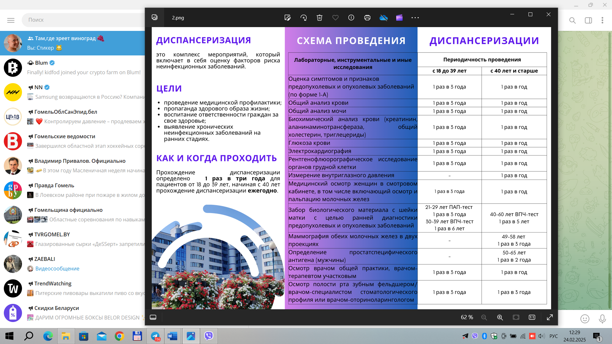



**Проходите**

**диспансеризацию! Позабудьтесь о своем собственном здоровье**

**Время действовать, чтобы защитить наши семьи и будущее!**

Генеральная Ассамблея ООН в 1987 году объявила ***1 марта Всемирным днем борьбы с наркоманией и нелегальным оборотом наркотиков***. Это подчеркивает значимость данной проблемы и демонстрирует стремление организации развивать международное сотрудничество для достижения цели – создания мирового сообщества, свободного от наркотической зависимости.

Проблема зависимости от наркотиков представляет собой одну из наиболее значимых задач как для системы здравоохранения, так и для общества в целом. Это связано с серьезными медицинскими и социальными последствиями, вызванными злоупотреблением психоактивными веществами, среди которых наибольшее внимание привлекают изменения в личности зависимого человека.

**К негативным последствиям наркомании относятся:**

**наличие различных хронических заболеваний у пациентов, низкий уровень трудовой занятости, высокая роль преступного поведения и наличие судимостей, а также разрушение семейных отношений.**

**Каковы основные причины возникновения наркомании?**

Под **НАРКОМАНИЕЙ** понимают болезненное влечение, пристрастие к систематическому употреблению наркотиков, приводящее к тяжелым нарушениям психических и физических функций.

**Одними из главных причин, приводящих к наркомании в среде подростков, являются:**

* **Эмоциональный** дефицит: недостаток любви и внимания со стороны близких толкает к поиску утешения в наркотиках.
* **Эксперименты** с сознанием: интеллектуальная молодежь, интересуясь психоделикой, может видеть в наркотиках способ исследования психики, однако рискуя развить зависимость.
* **Любопытство**: обычное желание испытать новые ощущения.
* **Бунтарство и протест**: наркотики могут стать формой отрицания общественных норм и ценностей, проявлением импульсивности и безответственности (особенно среди подростков).
* **Апатия и отсутствие интересов**: равнодушие к учебе, хобби, будущему и личным достижениям.
* **Социальные и внутренние конфликты**: трудности в общении и неразрешенные внутренние проблемы.
* **Низкая самооценка и негативные эмоции**: чувство неполноценности, неуверенность, тревога, депрессия, отчуждение и изоляция подталкивают к поиску «обезболивания» в наркотиках.
* **Депрессия как «самолечение»:** ошибочное восприятие наркотиков как средства избавления от депрессии, приводящее лишь к временному облегчению и усугублению проблемы.

**Последствия употребления наркотиков можно разделить на три группы:** **медицинские, психические и социальные.**



* К**медицинским последствиям относятся:** депрессия, судороги, воспаления вен, парентеральные гепатиты, ВИЧ-инфекция.
* **Психические последствия:** привыкание, страхи, страхи и депрессия, высокий суицидальный риск.
* **Социальные последствия:** домашние скандалы, потеря друзей; криминогенность со всеми вытекающими последствиями.

**Косвенные признаки употребления наркотиков и наркотической зависимости не абсолютны, но часто помогают в определении лиц, употребляющих наркотики. Наружность их не бывает совершенно ужасной. Если ориентироваться на внешние признаки, следует помнить, что они не подходят к наркоманам с небольшим стажем.**

**Итак, характерные признаки наркомании:**

* длинные рукава одежды независимо от погоды и обстановки;
* неестественно узкие или широкие зрачки независимо от освещения;
* отрешенный взгляд, часто неряшливый вид, сухие волосы, отекшие кисти рук, темные, разрушенные, «обломанные» зубы в виде пеньков;
* невнятная, «растянутая» речь;
* неуклюжие и замедленные движения при отсутствии запаха алкоголя изо рта;
* явное стремление избегать встреч с представителями власти, раздражительность, резкость и непочтительность в ответах на вопросы;
* следы от уколов (наркоманы со стажем делают себе инъекции куда угодно, и следы нужно искать во всех областях тела, не исключая кожи на голове под волосами, часто следы уколов выглядят не просто как множественные красные точки, а сливаются в плотные синевато-багровые тяжи по ходу вен)

**Если вы или ваши близкие столкнулись с проблемой наркозависимости, не откладывайте обращение за помощью.**

**Запомните простую истину: для того, чтобы радоваться жизни и ощущать счастье, достаточно всего лишь вашего желания! Вы способны на многое: видеть, чувствовать и осязать этот удивительный мир вокруг.**

**Цените этот бесценный дар – жизнь!**



***С электронной версией выпуска «Информационного бюллетеня» можно ознакомиться на сайте государственного учреждения «Гомельский областной центр гигиены, эпидемиологии и общественного здоровья» –*** [***http://gmlocge.by***](http://gmlocge.by)

**Издатель:** Отдел общественного здоровья

государственного учреждения «Гомельский областной центр гигиены,

эпидемиологии и общественного здоровья»

**e-mail:** [**health@gmlocge.by**](mailto:health@gmlocge.by)

246050, г. Гомель, ул.Ирининская, д. 23

**Тел./факс: 8(0232) 33 57 29**

**Редакционная коллегия: Загорцева Светлана**

**Кунгер Ольга**

**Ответственный за выпуск: Загорцева Светлана**